КОНКУРС «РАБОТА ОБРАЗОВАТЕЛЬНЫХ УЧРЕЖДЕНИЙ ПО ПРОФИЛАКТИКЕ НАРКОМАНИИ, ПРЕСТУПНОСТИ И БЕЗНАДЗОРНОСТИ ДЕТЕЙ И ПОДРОСТКОВ»
Номинация «Журналистский жанр»
Название работы « Наркотики и подросток»
Класс - 8
Школа - МКОУ « Митлиурибская основная общеобразовательная школа»
Район - Шамильский
Конкурсант - Хадисова Аминат Абдурахмановна
Руководитель – Гаджиясулова Равзанат Магомедгаджиевна.

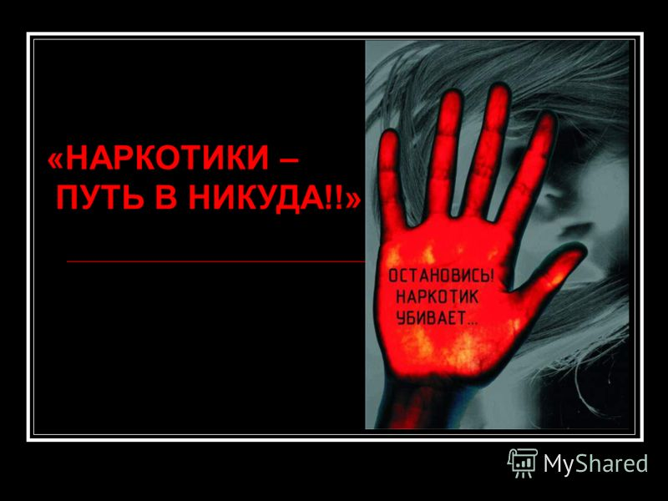

с.Митлиуриб -2016 год.
Люди победили чуму, малярию, тиф... Но пьянство, наркомания, СПИД, словно злые джинны, терзают человечество. Эти проблемы в нашем обществе долгое время предавались забвению, но и в эту бездну рано или поздно пришлось бы заглянуть.
Ч. Айтматов
Что же хотел нам этой цитатой сказать известный русский и киргизский ССР писатель Чингис Айтматов? Может, он хотел «открыть многим глаза» на имеющую проблему…….?
В последнее время увеличилось употребление наркотических и психотропных веществ. Это явление приобретает характер эпидемии. Эта эпидемия подпитывается социально-экономическим кризисом, который очень влияет на уровень жизни людей. В условиях социально-экономической нестабильности, несформированные системы ценностных ориентаций, девальвации ценностей семьи и школы, риск приобщения к наркотикам особенно велик у тех подростков, которые имеют негативный жизненный опыт, живут в неблагополучных семьях, попали в компанию пьющих или курящих сверстников и т.д. Однако, не факт, что именно такие дети – подростки не привлекут за собой и тех подростков, у которых довольно обеспеченные семьи.
Обычно в руки подростков попадают распространенные виды наркотиков:
- Препараты конопли (конопля, марихуана, гашиш и др.). Чаще всего эти наркотики употребляются в качестве сигарет (самокруток), нередко вперемешку с табаком, создавая курительные смеси. Обычно происходит употребление малых доз гашиша, которое вызывает гашишное опьянение, сопровождающееся чувством расслабленности, эйфории, приступами веселья, страха или паники. Гашиш редко употребляется одиноким подростком. Обычно он активно используется в больших компаниях в определенных ситуациях. Первые признаки зависимости от препаратов конопли при ежедневном курении появляются уже через 1-2 месяца, а при редком употреблении для формирования зависимости нужно несколько лет.
- Препараты опия (героин, промедол, ханка – вытяжка из маковой соломки). Этот наркотик чаще используется в виде внутренних вливаний. Он вызывает эйфорию, чувство внутреннего удовольствия, грезоподобных фантазий. Организм привыкает к наркотику очень быстро, и через некоторое время подросток оказывается неспособным к привычным делам без употребления наркотика. Зависимость от препаратов опия настолько сильна, что наркотик становится для подростка главным смыслом жизни. Употребление наркотика меняет не только настроение, но и характер человека: подросток становится агрессивным, лживым, раздражительным. Препараты опия способны разрушить психику подростка, его здоровье, его судьбу.
- Токсикомания. К этой группе относят токсические вещества, попадающие в организм через дыхательные пути. Обычно, в качестве таких препаратов используют бытовую химию: растворители, лаки, клей отдельных сортов, лекарственные средства. Эти препараты очень быстро вызывают привыкание и в короткие сроки приводят к тяжелым поражениям мозга, приводящим к деградации личности, нарушению памяти, мышления.
Наркомания, наркотики, дети. За каждым из этих слов бесконечные вереницы судеб, мучительная боль, искалеченная жизнь. ,Говоря об этом, перед глазами возникают картины множественных поломанных судеб, «океаны» слез и «море» смертей. И на это кто-то и когда – подписывается.
Детская наркомания – это, прежде всего, трагедия семьи, трагедия ребёнка. Но, как ни странно, пока эта проблема не коснулась нас, она не воспринимается всерьёз и мы, в большинстве своём, заняты совсем другим, на первый взгляд, безусловно, более важным.
Возможно поэтому, большая часть ответственности за спасение юных душ от «белой смерти» берёт на себя школа, которая ещё со времён Аристотеля призвана обучать и воспитывать, а значит, и предостерегать ребёнка от тех возможных проблем, с которыми ему предстоит столкнуться во взрослой, самостоятельной жизни.
Иными словами, на хрупкие плечи учителя государство возложило ещё одну, на первый взгляд непосильную ношу – профилактику наркомании.
С первого ноября учащиеся школы участвуют в внутришкольной акции «Спорт вместо наркотиков» .В рамках этой акции были проведены классные часы, беседы по пропаганде здорового образа жизни, День Здоровья «В здоровом теле здоровый дух», «Весёлые старты» среди учащихся 1 – 4-х классов, а также конкурсы рисунков и плакатов.
Родителям школьников, не смотря на огромную занятость, рекомендуем быть более внимательными к своим детям, для того, чтобы прервать прием наркотических веществ на ранних стадиях или, что намного важнее, не допустить подобной ситуации.

По данным республиканского наркодиспансера, всего на учете состоит около шести тысяч человек, в их числе немало подростков. Главный врач Республиканского наркологического диспансера Магомед Гайдаров говорит, что этими цифрами нельзя ограничиваться, можно эту это количество умножить на 8 и это будет действительное число наркоманов. Дело в том, что мало кто решается встать на учет, боясь общественного мнения.
Наибольшее распространение наркомании среди детско-подросткового контингента отмечено в Махачкале, Хасавюрте, Дербенте.
По статистическим данным НИИ наркологии России, основной возраст детей, потребляющих наркотики (60 %) – 14-15 лет. Количество детей-наркоманов от седьмого до одиннадцатого класса увеличивается в 8 раз.
В Управлении Госнаркоконтроля по Дагестану есть данные о целых династиях, где в реализации наркотиков участвуют и дети.
За последние годы возрастная планка потребления наркотиков в Дагестане опустилась с 22-х до 12-14 лет. Детская смертность от употребления наркотиков за последние 10 лет возросла в республике в 42 раза. Почти 70 процентов потребителей наркотиков в республике составляют молодые люди, которым нет и 30 лет. Немалая часть дагестанских школьников хоть один раз, но пробовали наркотик. Наркокурьеры, давая бесплатную дозу, делают подростка наркозависимым. За счет школ в основном и молодеет наркомания. А так как героин - очень дорогой наркотик, молодежь пристрастилась к употреблению дешевых наркотиков, которые вырабатываются из загрязненного мака.
Немаловажной причиной омоложения наркомании в республике является массовая безработица.
Я вижу решение этой глобальной проблемы мира следующими способами:
- Издать законы во всех странах о запрете любых видов наркотиков. Усилить специальные службы типа Федеральной службы контроля наркотиков (ФСКН).Проводить занятия в школах на счет этого вопроса. Реклама на улицах о вреде наркотиков.
- Усиление пограничные службы. Установить контроль за всеми наркодиллерами и распространителями наркотиков, вести разъяснительные беседы с учениками в школе, показывать фильмы к чему приводит их употребление.
-Издать закон об смертной казни тех , кто распространяет наркотики.
Дай Аллах каждому силу духа , чтобы выбраться из этой рутины «наркомания» и сохранить здоровое поколение в «зеленом» мире.
О, сколько нам открытий чудных
Готовит дури смертный дух!
И ВИЧ, и смерть от шприцев блудных
И ломка – нескончаемый недуг.
Во имя здоровья мы скажем друзья,
НЕТ наркотикам разных сортов!
Пить, курить и колоть их нельзя
Их нам не спишет Всевышний Аллах.

